УДК 621.592.00
МИКРОПРОЦЕССОРНАЯ СИСТЕМА ИМПУЛЬСНОГО РЕГУЛИРОВАНИЯ СКОРОСТИ ВРАЩЕНИЯ ДВИГАТЕЛЯ ПОСТОЯННОГО ТОКА НЕЗАВИСИМОГО ВОЗБУЖДЕНИЯ
А.Ю. Ковалев, Д.В. Курнашов, А.В. Протченко
Нижневартовский филиал Омского государственного технического университета, г. Нижневартовск, Россия
Аннотация
Несмотря на то, что двигатели постоянного тока постепенно вытесняются из промышленности, тем не менее для некоторых отраслей они остаются незаменимыми. В подобных случаях используются современные микропроцессорные преобразователи. Наряду со своим основным предназначением подобные преобразователи могут использоваться и в задачах возбуждения синхронных машин.
Ключевые слова
Двигатель постоянного тока, микропроцессор, система управления, датчик момента, электромашинный агрегат.

Объектом работы был выбран двигатель постоянного тока независимого возбуждения мощностью 2,5кВт в составе электромашинного агрегата рис. 1.
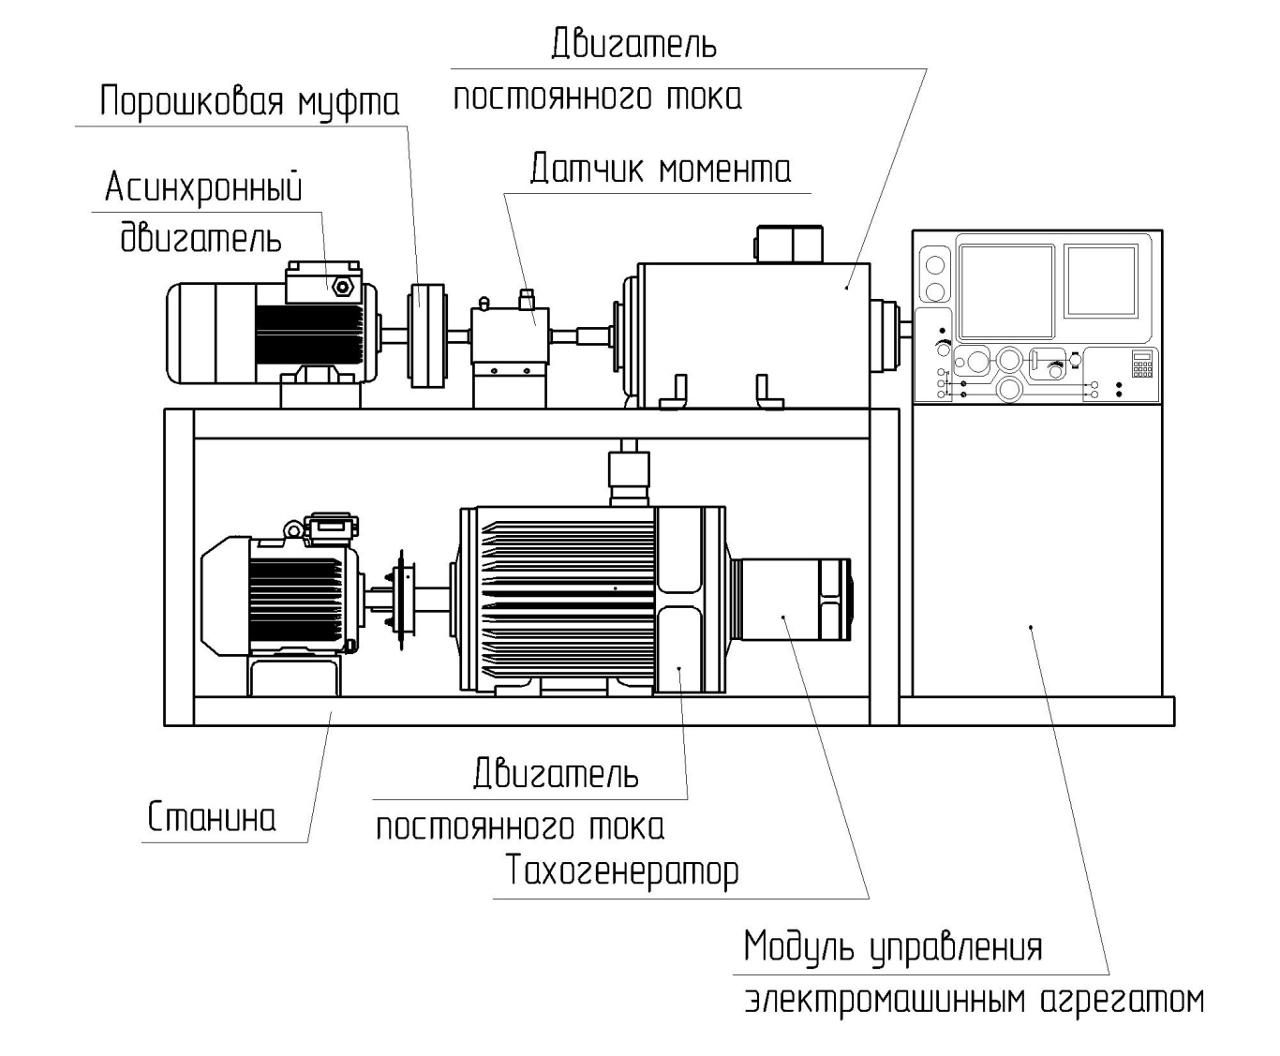
Рис. 1. Электромашинный агрегат.
В состав электромашинного агрегата входит двигатель постоянного тока независимого возбуждения соосно соединенный с асинхронным двигателем. Соединение электрических машин реализовано с помощью порошковой муфты для плавного регулирования создаваемого момента. Регистрация момента сопротивления реализована с помощью специализированного тензодатчика TRA-5K. Общая блок схема разработанного комплекса (рис. 2) состоит из систем импульсного регулирования напряжения на обмотке якоря [1, 4] и обмотке возбуждения, а так же сопутствующих систем обеспечивающих работу комплекса.

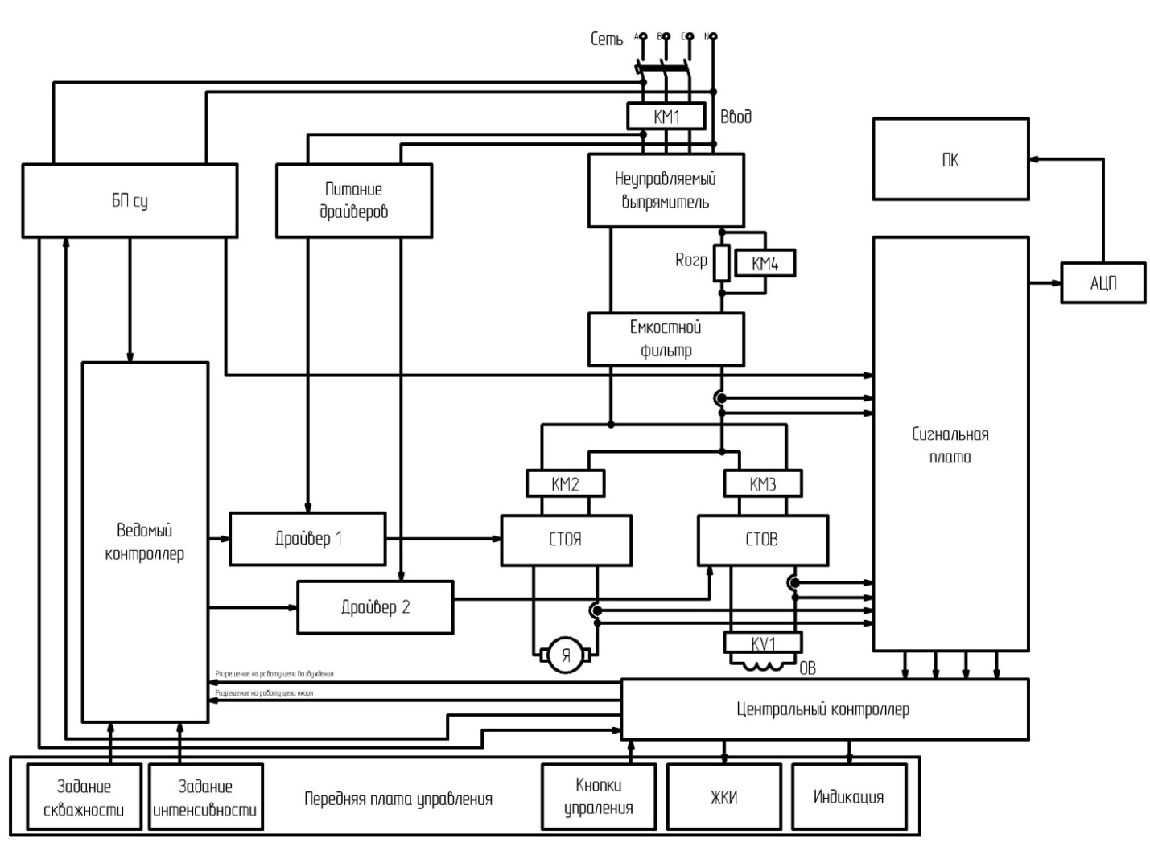
Рис. 2. Блок схема комплекса.
Основой схемы является центральный микропроцессор организовывающий взаимодействие ведомого контроллера с платой управления расположенной на лицевой стороне преобразователя. Управление реализуется с помощью кнопочной клавиатуры и потенциометрами задающие скважность и интенсивность изменения напряжения на соответствующих обмотках двигателя. Индикация режима работы и параметров схемы реализована с помощью двухстрочного жидкокристаллического индикатора (ЖКИ).
Ведомый контроллер реализует алгоритмы управления [2] для силовых транзисторов обмотки якоря и обмотки возбуждения через драйверы. Для питания обмоток установлен общий трехфазный мостовый выпрямитель с ёмкостным фильтром, для ограничения зарядного тока в момент включения служит ограничивающее сопротивление, которое шунтируется контактами магнитного пускателя КМ4. Для отслеживания основных параметров при работе преобразователя служит сигнальная плата на которой установлены датчики Холла. Сигналы с датчиков поступают на аналоговый вход платы АЦП и с цифровых выходов АЦП поступают в компьютер для организации виртуальной приборной панели.
Основа системы управления построена на микроконтроллерах AVR cерии AT90S8535 рис. 3.
Управление ЖК индикатором реализуется центральным контроллером D1, который принимает сигналы с клавиатуры системы управления. Грубое задание скважности и интенсивности осуществляется потенциометрами подключенные к порту «А» микроконтроллера D2 в соответствии с напряжением задания контроллер регулирует скважность сигнала с выхода периферийного модуля ШИМ генератора. Более плавную регулировку можно осуществлять кнопками подключенные к порту «В» и «С» микроконтроллера D2.
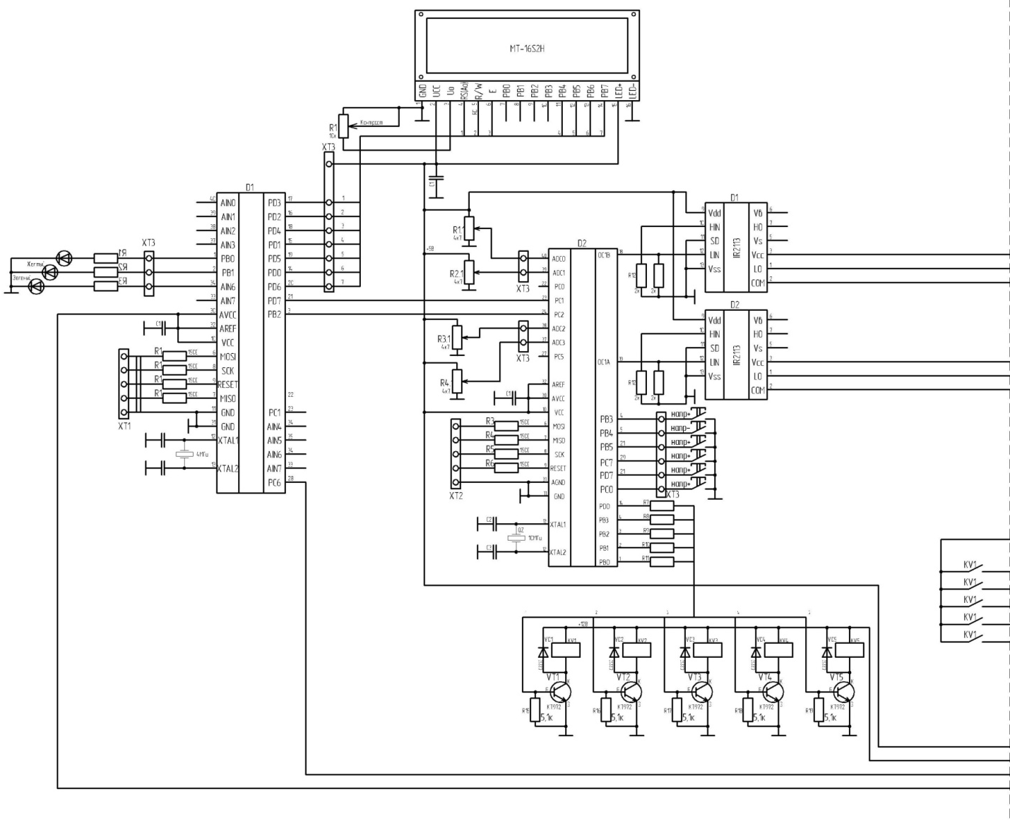

Рис. 3. Принципиальная схема системы управления.
Основой силовой части системы регулирования является IGBT транзисторы [3] VT1, VT2 рис.4, которые используются в качестве силовых ключей в системе импульсного регулирования напряжения. Напряжение для питания обмоток выпрямляется трехфазной мостовой неуправляемой схемой построенной на диодах VD1-VD6. Для управления напряжением служат магнитные пускатели. Питание драйверов реализовано двухполярным блоком питания на специализированных микросхемах стабилизаторов 142ЕН8В. Для питания цифровой части системы управления и датчиков используется импульсный источник питания БП.
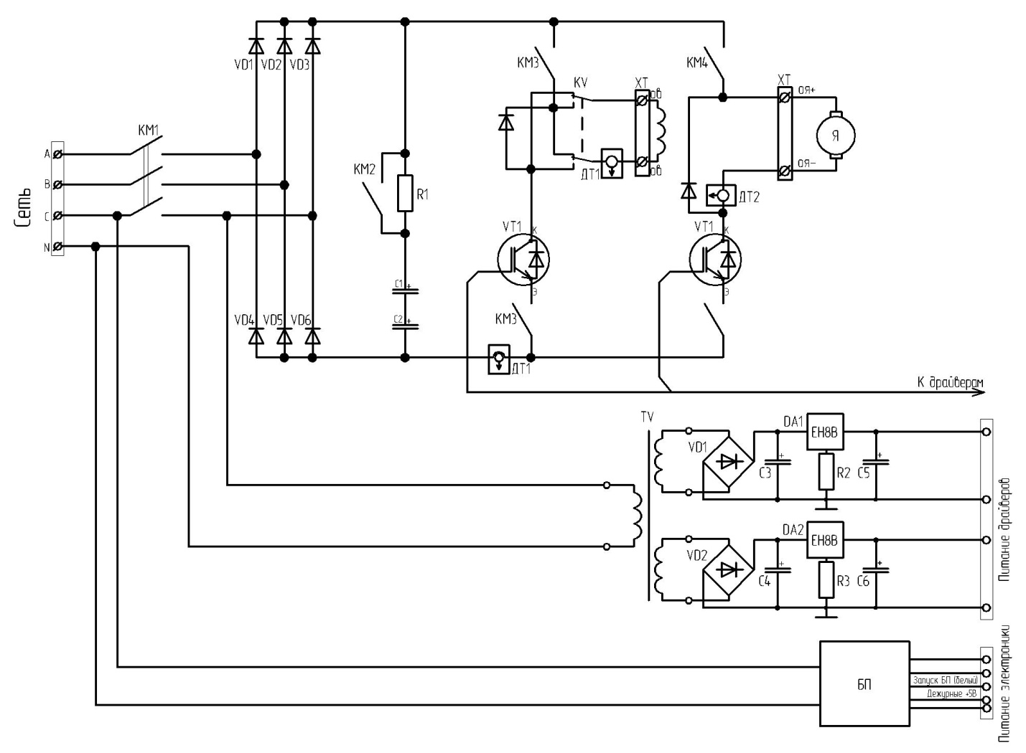

Рис. 4. Принципиальная схема силовой части.

Библиографический список

- Андрианов В.Н. Электрические машины и аппараты / В.Н. Андрианов. techliter.ru – 2012г., 236 с.
- Бабакин В.И. Автоматизированный электропривод типовых производственных механизмов и технологических комплексов. В 2-х ч. – УГНТУ, 2007г. – 576 с.
- Герасимов В.Г. Электротехника и электроника в 3-х кн. Кн.2. – М.: «Высшая школа», 2010 г., 288 с.
- Москаленко В.В. Электрический привод : учебник для студ. высш. учеб. заведений / В.В. Москаленко. М. : Изд. центр «Академия», 2007. 368 с.

